# CSB (afsnit 5.3-5.4)

Fra sidste kapitel havde vi at bestemte integraler var bestemt ved:



Hvis man indlægger et punkt c som ligger i mellem a og b kan man omskrive det til følgende:



Denne form for omskrivning kan benyttes på både midtpunktsreglen, trapezreglen samt simpsonsmetoden. Hvis de starter med trapez kan vi skitsere det som følgende med midtpunktet m som det nye punkt:

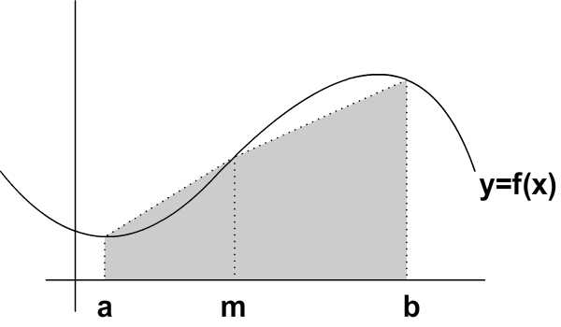

Ifølge formlen for areal af trapez, får man:



Da afstanden mellem a og m er den samme som mellem m og b, kalder vi denne afstand for h. Derfor får vi:



Gør man dette med N delintervaller, kan man lave denne linje mellem a og b:

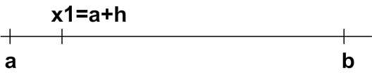 

Ud fra dette kan vi lave følgende:



Det samme laves med midtpunktsreglen. Og igen er der tale om N delintervaller. Og vi laver en tilføjelse til vores linje:

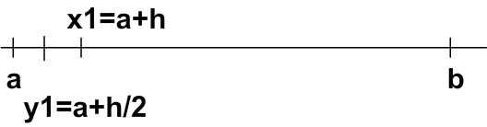

Vi ved også følgende:



Derfor kan vi skrive:



Til sidst kan vi også lave det samme med simpsonsmetoden. Da vi tidligere har fundet:



Med delintervaller på M får vi:



Vi skal desuden bemærke at vi har 1+N = 2M +1 punkter.

Det skal nævnes at der findes et  så  hvor 